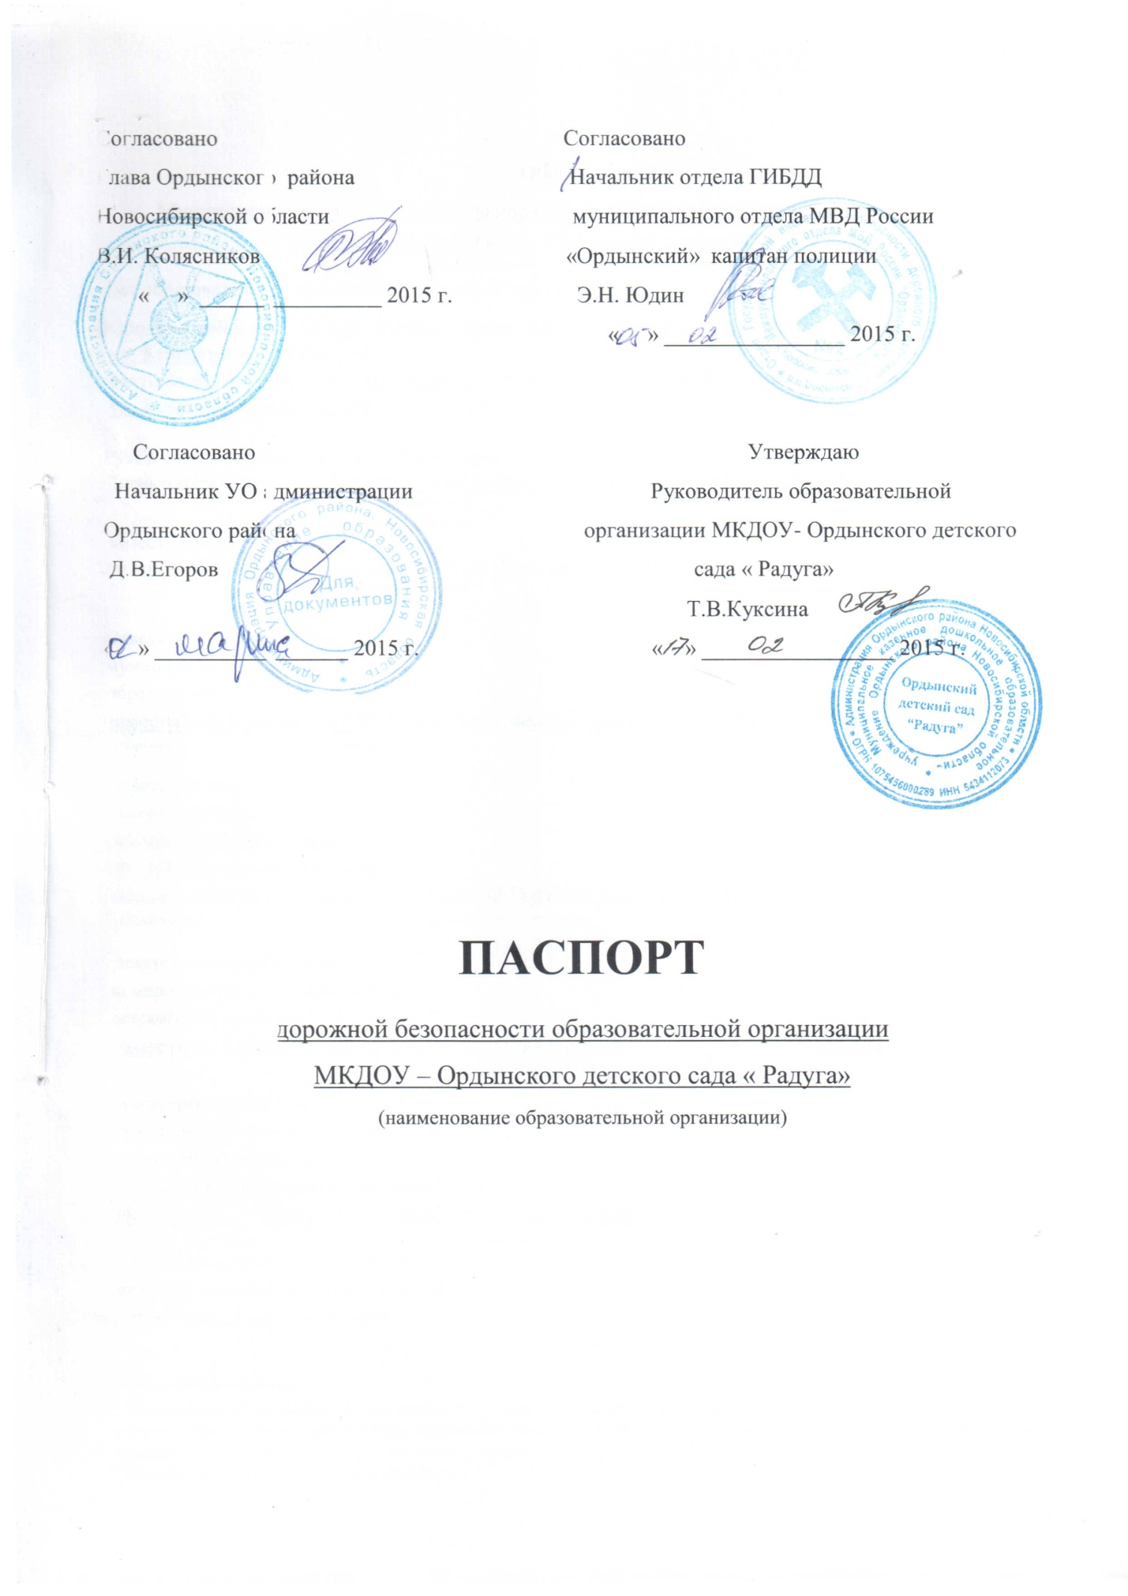

**Общие сведения**

Муниципальное казенное дошкольное образовательное учреждение ордынского района Новосибирской области – Ордынский детский сад « Радуга»

*(Полное наименование образовательной организации)*

Тип образовательной организации образовательный

Юридический адрес: 633261, Новосибирская область, Ордынский район, р.п. Ордынское,

ул. Коммунистическая, 108

Фактический адрес: 633261, Новосибирская область, Ордынский район, р.п. Ордынское,

ул. Коммунистическая, 108

Руководители образовательной организации:

Директор (заведующий) Куксина Татьяна Владимировна 8 (383 59) 22 -584

*(фамилия, имя, отчество) (телефон)*

*(фамилия, имя, отчество) (телефон)*

Заместитель заведующей

по воспитательной и методической работе Фурсова Ирин Юрьевна 8 (383 59) 22 584

*(фамилия, имя, отчество) (телефон)*

Ответственные работники

муниципального органа

образования

заместитель начальника УО Елена Николаевна Хорошилова 8(383 59) 21-181

*(должность) (фамилия, имя, отчество) (телефон)*

Ответственные от

Госавтоинспекции

инспектор по пропаганде

МО МВД России «Ордынский»

старший лейтенант полиции Николай Петрович Гамалеев 8(383 59) 23-017

*(должность) (фамилия, имя, отчество) (телефон)*

Ответственные работники

за мероприятия по профилактике

детского травматизма

заместитель заведующей по ВМР Фурсова Ирина Юрьевна ( 8 383 59 )22 584

Руководитель или ответственный

работник дорожно-эксплуатационной

организации, осуществляющей

содержание улично-дорожной сети (УДС)[1]*

Начальник ОАО Ордынский ЖКС Адаменко Сергей Иванович 8 (383 59)

*(должность) (фамилия, имя, отчество) (телефон)*

Руководитель или ответственный

работник дорожно-эксплуатационной

организации, осуществляющей

содержание технических средств  
организации дорожного  
движения (ТСОДД)*

Валабуев Вадим Викторович 89537844939

*(должность) (фамилия, имя, отчество) (телефон)*

Количество обучающихся (учащихся, воспитанников) - 107

Наличие уголка по БДД – приемные

*(если имеется, указать место расположения)*

Наличие класса по БДД ___________________________________________

*(если имеется, указать место расположения)*

Наличие автогородка (площадки) по БДД ____________________________

Наличие автобуса в образовательной организации _____________________

*(при наличии автобуса)*

Владелец автобуса ______________________________________________

(*ОО, муниципальное образование и др.*)

Время пребывания в образовательной организации:

08,00 час. – 18 час.30 мин.

Телефоны оперативных служб:

Скорая помощь – 03, 030

Полиция – 02, 020

Пожарная часть -01, 010

**Содержание**

1. План-схемы образовательной организации (сокращение – ОО).

1. Район расположения образовательной организации, пути движения транспортных средств и детей (обучающихся).

2. Организация дорожного движения в непосредственной близости от образовательной организации с размещением соответствующих технических средств организации дорожного движения, маршруты движения детей и расположение парковочных мест.

3. Маршруты движения организованных групп детей от образовательной организации к стадиону, парку или спортивно-оздоровительному комплексу.

4. Пути движения транспортных средств к местам разгрузки/погрузки и рекомендуемые безопасные пути передвижения детей по территории образовательной организации.

1. Информация об обеспечении безопасности перевозок детей специальным транспортным средством (автобусом).

1. Общие сведения.

2. Маршрут движения автобуса образовательной организации.

3. Безопасное расположение остановки автобуса у образовательной организации.

III. Приложения.

План-схема пути движения транспортных средств и детей при проведении дорожных ремонтно-строительных работ вблизи образовательной организации.

**I. План-схемы образовательной организации**

**1. Район расположения образовательной организации, пути движения транспортных средств и детей (обучающихся)**

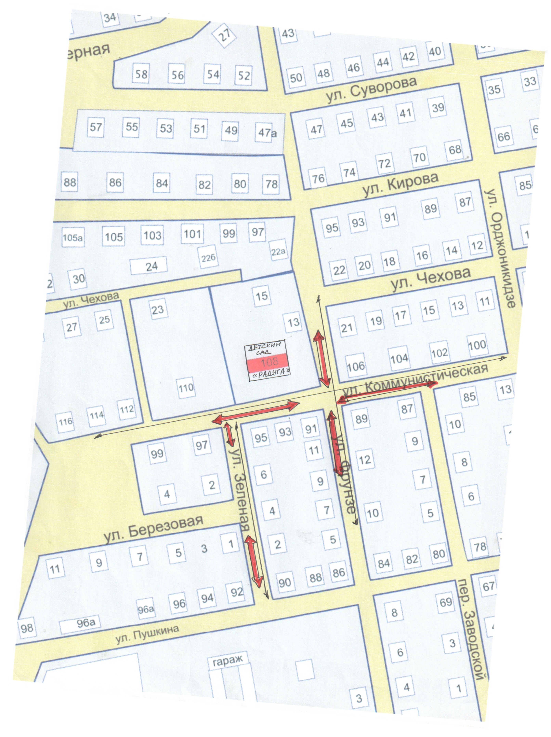

**движение транспортных средств**

**Движение детей и родителей из ДОУ**

**Рекомендации к составлению план-схемы района расположения образовательной организации**

1. Район расположения образовательной организации определяется группой жилых домов, зданий и улично-дорожной сетью с учетом остановок общественного транспорта (выходов из станций метро), центром которого является непосредственно образовательная организация;

2. Территория, указанная на схеме, включает:

- образовательную организацию;

- стадион вне территории образовательной организации, на котором могут проводиться занятия по физической культуре*(при наличии*);

- парк, в котором могут проводиться занятия с детьми на открытом воздухе *(при наличии*);

- спортивно-оздоровительный комплекс *(при наличии*);

- жилые дома, в которых проживает большая часть детей данной образовательной организации;

- автомобильные дороги и тротуары.

3. На схеме обозначены:

- расположение жилых домов, зданий и сооружений;

- сеть автомобильных дорог;

- пути движения транспортных средств;

- пути движения детей в/из образовательную организацию;

- опасные участки (места несанкционированных переходов на подходах к образовательной организации, места имевших место случаев дорожно-транспортных происшествий с участием детей-пешеходов и детей-велосипедистов);

- уличные (наземные – регулируемые / нерегулируемые) и внеуличные (надземные / подземные) пешеходные переходы;

- названия улиц и нумерация домов.

Схема необходима для общего представления о районе расположения образовательной организации. На схеме обозначены наиболее частые пути движения детей от дома (от отдаленных остановок маршрутных транспортных средств) к образовательной организации и обратно.

При исследовании маршрутов движения детей необходимо уделить особое внимание опасным зонам, где дети пересекают проезжие части дорог не по пешеходному переходу.

**2. Схема организации дорожного движения в непосредственной близости от образовательной организации с размещением соответствующих технических средств организации дорожного движения, маршрутов движения детей и расположения  
парковочных мест**

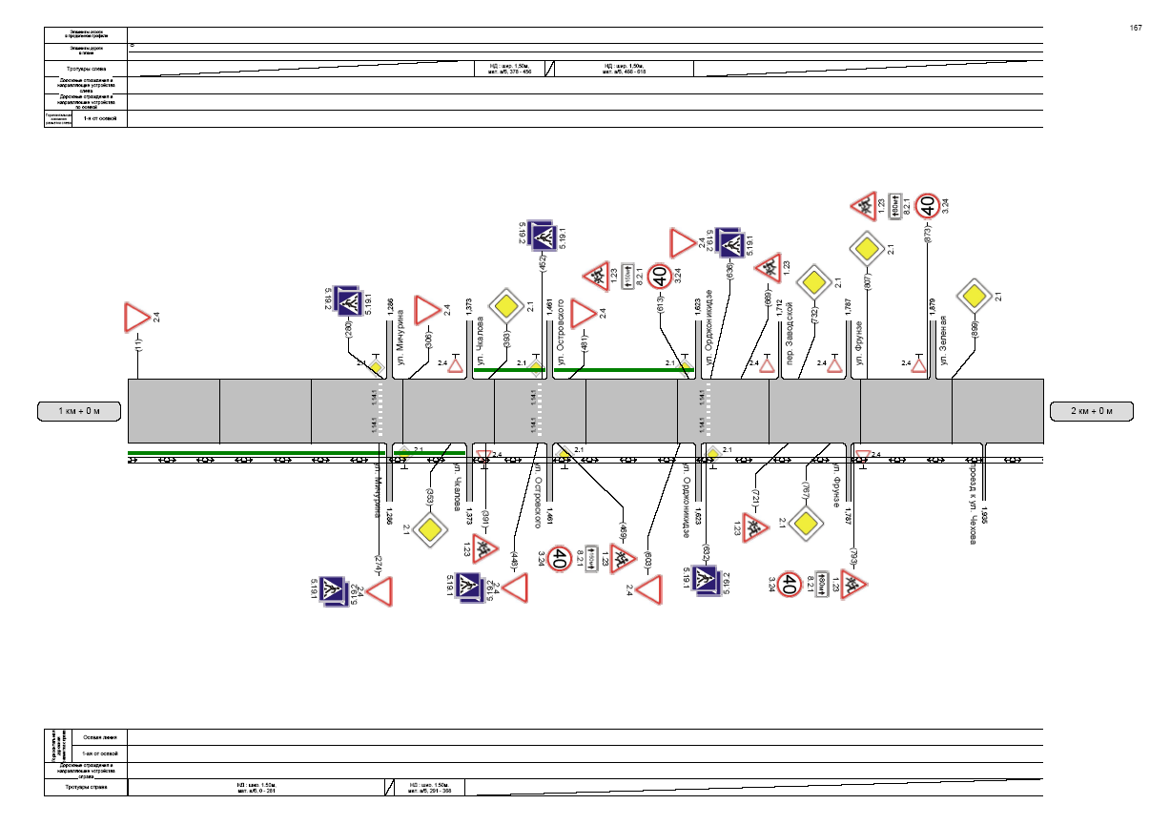

Детский сад



**Рекомендации к составлению схемы организации дорожного движения в непосредственной близости**

**от образовательной организации**

* 1. Схема организации дорожного движения ограничена автомобильными дорогами, находящимися в непосредственной близости от образовательной организации.
  2. На схеме обозначаются:

- здание образовательной организации с указанием территории, принадлежащей непосредственно образовательной организации (при наличии указать ограждение территории);

- автомобильные дороги и тротуары;

- уличные (наземные – регулируемые/нерегулируемые) и внеуличные (надземные/подземные) пешеходные переходы на подходах к образовательной организации;

- дислокация существующих дорожных знаков и дорожной разметки;

- другие технические средства организации дорожного движения;

- направление движения транспортных средств по проезжей части;

- направление безопасного маршрута движения детей.

3. На схеме указано расположение остановок маршрутных транспортных средств и безопасные маршруты движения детей от остановочного пункта к образовательной организации и обратно;

4. При наличии стоянки (парковочных мест) около образовательной организации, указывается место расположение и безопасные маршруты движения детей от парковочных мест к образовательной организации и обратно.

К схеме (в случае необходимости) должен быть приложен план мероприятий по приведению существующей организации дорожного движения к организации дорожного движения, соответствующей нормативным техническим документам, действующим в области дорожного движения, по окончании реализации которого готовится новая схема.

**3. Маршруты движения организованных групп детей от образовательной организации к стадиону, парку  
или спортивно-оздоровительному комплексу**

**Рекомендации к составлению схемы маршрутов движения организованных групп детей от образовательной организации к стадиону, парку или спортивно-оздоровительному комплексу**

На схеме района расположения образовательной организации указываются безопасные маршруты движения детей от образовательной организации к стадиону, парку или спортивно-оздоровительному комплексу и обратно.

Эти схемы должны использоваться преподавательским составом при организации движения групп детей к местам проведения занятий вне территории образовательной организации.

**Пути движения транспортных средств к местам разгрузки/погрузки и рекомендуемые пути передвижения детей по территории образовательного учреждения**

**МКДОУ-Ордынский детский сад « Радуга»**

- движение детей на территории ОУ

-въезд/выезд грузовых транспортных средств

-движение грузовых транспортных средств по территории ОУ

**Рекомендации к составлению схемы пути движения транспортных средств к местам разгрузки/погрузки**

На схеме указывается примерная траектория движения транспортного средства на территории ОУ, в том числе место погрузки/разгрузки, а также безопасный маршрут движения детей во время погрузочно-разгрузочных работ.

В целях обеспечения безопасного движения детей по территории ОУ необходимо исключить пересечение пути движения детей и пути движения транспортных средств.

**II.Информация об обеспечении безопасности перевозок детей специальным транспортным средством (автобусом).**

***1. Общие сведения.***

Марка

Модель

Государственный регистрационный знак

Соответствие конструкции требованиям, предъявляемым к школьным автобусам соответствует

________________________________________________________________

**1. Сведения о водителе автобуса**

|  |  |  |  |  |  |  |
| --- | --- | --- | --- | --- | --- | --- |
| Фамилия, имя, отчество | Принят на работу | Стаж в кате-гории D | Дата пред- стоящего мед. осмотра | Период проведения стажировки | Повыше-ние ква- лификации | Допущен- ные нару- шения ПДД |
|  |  |  |  |  |  |  |

**2. Организационно-техническое обеспечение**

1) Лицо, ответственное, за обеспечение безопасности дорожного движения: _______________________________________________________ назначено _______________________________________________________, прошло аттестацию ______________________________________________.

2) Организация проведения предрейсового медицинского осмотра водителя:

Осуществляет

3) Организация проведения предрейсового технического осмотра транспортного средства:

осуществляет

4) Дата очередного технического осмотра

5) Место стоянки автобуса в нерабочее время гараж

меры, исключающие несанкционированное использование _____________

________________________________________________________________

**3. Сведения о владельце**

Юридический адрес владельца:

Фактический адрес владельца:

Телефон ответственного лица

**4. Сведения об организациях, осуществляющих перевозку детей специальным транспортным средством (автобусом)**

Рекомендуемый список контактов организаций, осуществляющих перевозку детей специальным транспортным средством (автобусом).

**5. Сведения о ведении журнала инструктажа**

***2. Маршрут движения автобуса ОО***

***3. Безопасное расположение остановки автобуса у образовательной организации.***

**III. Приложения.**

**План-схема пути движения транспортных средств и детей при проведении дорожных ремонтно-строительных работ вблизи образовательной организации.**

***План мероприятий***

***по профилактике детского дорожно- транспортного травматизма***

***и изучению ПДД в МКДОУ – Ордынском детском саду « Радуга»***

***(2014-2015 учебный год)***

|  |  |  |  |  |
| --- | --- | --- | --- | --- |
| № | | Мероприятия | Сроки | Ответственные |
| 1.Информационно-методическое обеспечение | | | | |
| 1.1 | Участие в семинарах-совещаниях специалистов УО, сотрудников ГИБДД, руководителей ОУ по развитию профессиональной и общественной сети пропаганды безопасного поведения обучающихся на дорогах | | 1 раз в год | Сотрудники ОГИБДД,  администрация ДОУ |
| 1.2. | Изучение ПДД в рамках основной образовательной программы ДОУ, парциальной программы под ре. Авдеевой « Безопасность» ( 2-7 лет) | | В течение года | Воспитатели групп |
| 2.Организационно-педагогическое обеспечение | | | | |
| 2.1 | | Участие в районных конкурсах поделок и рисунков по ПДД | В течение года | Зам заведующей по ВМР, воспитатели |
| 2.2. | | Участие в районном конкурсе « Веселый светофор» | сентябрь | Зам. Заведующей по ВМР, воспитатели |
| 2.3. | | Проведение тематических мероприятий ( беседы, тематические вечера, встреча с сотрудниками ГИБДД) | Согласно плану мероприятий ДОУ | Зам заведующей по ВМР., воспитатели, муз. руководитель |
| 2.4. | | Оформление выставок рисунков, плакатов «Красный, желтый, зеленый» | Согласно плану мероприятий ОУ сентябрь-май | Зам заведующей по ВМР, воспитатели групп |
| 2.5. | | Проведение Месячника безопасности  детей | Сентябрь | Зам заведующей по ВМР, воспитатели групп |

1. * Дорожно-эксплуатационные организации, осуществляющие содержание УДС и ТСОДД, несут ответственность в соответствии с законодательством Российской Федерации (Федеральный закон «О безопасности дорожного движения» от 10 декабря 1995 г. № 196-ФЗ, Кодекс Российской Федерации об административных правонарушениях, Гражданский кодекс Российской Федерации)